Управління освіти і науки
Чернігівської обласної державної адміністрації
Комунальний позашкільний навчальний заклад «Центр національно-патріотичного виховання, туризму та краєзнавства учнівської молоді»

«Організація та проведення конкурсу «Спецзавдання»»
Методичні рекомендації для керівників гуртків
закладів позашкільної освіти (туристсько-краєзнавчого профілю)

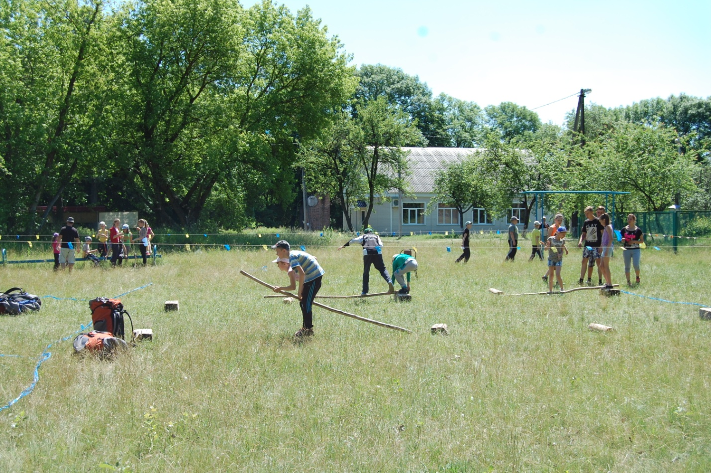
Чернігів 2020
ЗМІСТ
Вступ………………………………………………………………. ст. 2
Загальні відомості………………………………………………… ст. 3-4
Варіанти проведення технічних етапів
конкурсу «Спецзавдання»………………………………………... ст. 4-24

Зразки готових умов проведення конкурсу
«Спецзавдання» різних років……………………………………. ст. 24-31

Підсумки………………………………………………………….. ст. 32

Використана література…………………………………………. ст. 33

ВСТУП
Ідея написання цього методичного посібника виникла не спонтанно. Просто спало на думку, що можливо комусь ще стане в нагоді багаторічний досвід проведення такого конкурсу. В нашому закладі він є традиційним і щороку проводиться як для вихованців закладу, так і дуже часто включений до програми обласного етапу Всеукраїнського зльоту юних туристів-краєзнавців і обласного зльоту-змагань зі спортивного туризму серед педагогічних працівників закладів освіти Чернігівщини та організаторів туристсько-спортивного і військово-патріотичного блоків гри «Сокіл» («Джура»). Також він є основою проведення різних розважально-туристичних заходів, які ми дуже часто проводимо для вихованців різних оздоровчих закладів області в літній період.

ЗАГАЛЬНІ ПОНЯТТЯ
Конкурс «Спецзавдання» спирається на правила змагань зі спортивного туризму. В правилах написано: «Спеціальні завдання змагань з видів спортивного туризму – це завдання, що полягають у перевірці загальнотуристських навичок та прийомів». Отже, основною метою проведення даного виду програми є перевірка набутих вихованцями туристських знань, умінь і навичок у різних видах туристичної діяльності ( під час походів, екскурсій, змагань).
Основними завданнями є:
- удосконалення спортивної майстерності туристів;
- відпрацювання та удосконалення технічних і тактичних прийомів подолання реальних перешкод у спортивних туристських походах;
- моделювання дій туристів у складних похідних ситуаціях;
- залучення дітей та молоді до здорового способу життя.
Цей вид програми досить мобільний і різноплановий, його можна проводити в будь-яку пору року і в будь-яких умовах (чи то на свіжому повітрі, використовуючи спортивний майданчик, чи то в приміщенні, використовуючи декілька звичайних класів для занять).
Перелік етапів та спеціальних прийомів, які ми беремо за основу при проведенні цього виду, також прописаний в правилах проведення змагань зі спортивного туризму:
Технічні етапи:
- Навісна переправа через річку.
- Навісна переправа через яр (скельна).
- Крутопохила переправа.
- Підйом по скельній ділянці або схилу.
- Підйом по вертикальних перилах.
- Траверс скельної ділянки або схилу.
- Траверс схилу.
- Спуск по вертикальних перилах.
- Спуск по схилу.
- Переправа через річку по колоді.
- Переправа через яр по колоді.
- Переправа по вірьовці з перилами.
- Переправа через річку вбрід з використанням перил.
- Переправа через річку вбрід.
- Переправа на плавзасобах.
- Транспортування «потерпілого».
- Подолання перешкоди з використанням підвішеної вірьовки (маятником).
- Рух по жердинах.
- Рух по купинах.
Спеціальні прийоми:
- Орієнтування.
- В'язання вузлів.
- Надання долікарської допомоги.
- Залік з топографії та/або геодезії.
- Визначення відстані та/або висоти.
- Встановлення намету.
- Розпалювання багаття.
- Укладання рюкзака.
- Виготовлення спорядження.
Це зовсім не означає, що їх необхідно всі використовувати при проведенні конкурсу «Спецзавдання», це лише дає можливість варіювати завдання в залежності від конкретних умов проведення (місця проведення, погодних умов, наявності технічних можливостей та спорядження).
У цій методичній розробці ми хочемо поділитися з вами різними варіантами проведення даних технічних етапів і прийомів. Часто при проведенні ми об’єднуємо по декілька завдань в одному, це робить їх більш цікавими та складними.

ВАРІАНТИ
ПРОВЕДЕННЯ ТЕХНІЧНИХ ЕТАПІВ КОНКУРСУ «СПЕЦЗАВДАННЯ»

Розпалювання багаття
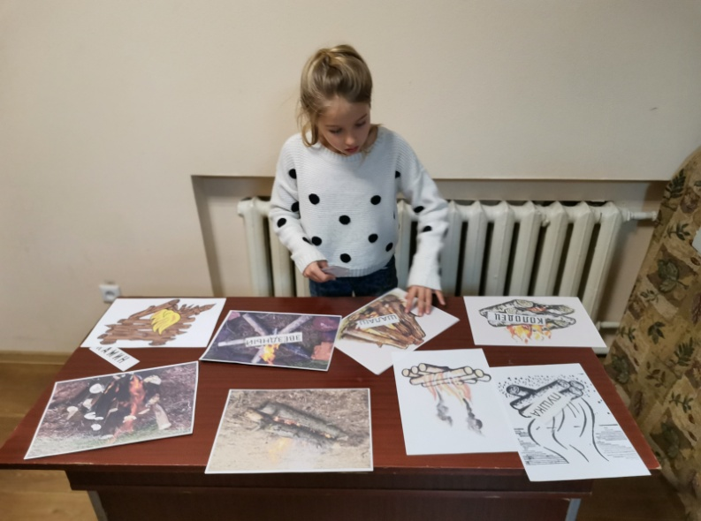
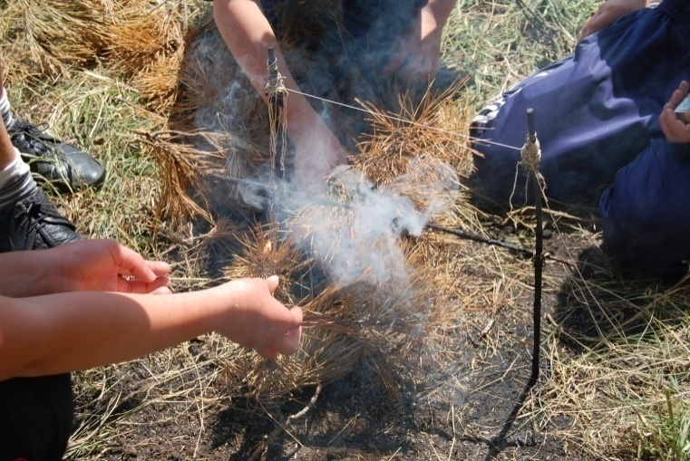
Етап обладнується двома опорами, на які на відстані 20-30 см від землі зав’язується капронова нитка. Завдання учасників за допомогою природних матеріалів (дрова, суха трава та інше) перепалити нитку. Якщо конкурс проводиться у приміщенні або за несприятливих погодних умов можна дати теоретичне завдання правильно свіввіднести назви багать і їх зображення або попросити дітей скласти їх форму з дров (паличок, олівців).
За всю свою історію існування людина вигадала велику кількість самих різних видів багать, призначених для тих чи інших завдань. Ми розглянемо так звані туристичні, або як їх ще називають, бівуачні багаття, які використовуються в дикій природі для приготування їжі, обігріву, сушіння речей, виготовляються з підручних матеріалів і дозволяють вижити в різних екстремальних ситуаціях.
По призначенню всі типи вогнищ можна розділити на такі категорії:
- для обігріву і сушки речей. Іноді такі багаття ще називають жаровими, так як вони призначаються головним чином для отримання тепла. До них можна віднести, наприклад, багаття «Курінь» та «Нодья»;
- для ночівлі в холодну пору року. Тут незамінні «Тайгове», «Нодья»;
- для приготування їжі. Для цих цілей добре підходять «Колодязь», «Зоряний», «Курінь» і ряд інших багать, які наприклад, дають багато вугілля і жару, такі як «Полінезійський»;
- для освітлення території та додатково для відлякування диких тварин. Найкраще для цього підходить «Курінь», але й багато інших видів багать теж непогано впораються з цим завданням;
- для подачі сигналів. Найчастіше в якості розпізнавального багаття, щоб привернути увагу, наприклад, рятувальників використовують «Курінь».

КУРІНЬ
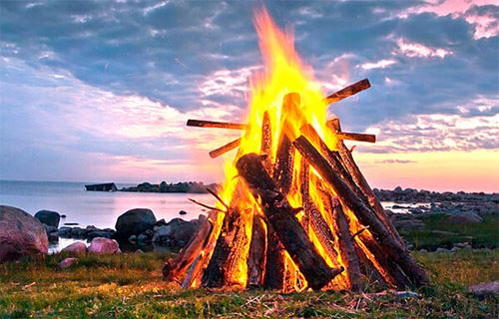
Принцип складання куреня простий: зібрані сухі гілки встановлюються вертикально, притулившись одну до одної верхніми кінцями. Вогонь розводиться знизу. Цей вид багаття є найвідомішим і популярним туристичним варіантом. Саме йому навчають в першу чергу з огляду на його простоту і здатність до швидкого розгоряння. Даний вид багаття використовують для швидкого обігріву людей, наприклад, промерзлих в горах, сушіння речей, приготування їжі та освітлення території. Завдяки тому, що даний вид швидко і яскраво розгорається, його застосовують в якості сигнального, коли необхідно в найкоротші терміни отримати яскравий вогонь, щоб його помітили з пролітаючого повз літака або гелікоптера.

Зірка
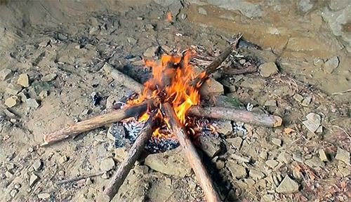
Даний вид багаття розкладається з товстих гілок або колод у вигляді променів, що розходяться в різні боки з центру. Кількість колод вибирається по ситуації: мені вдавалося палити це багаття, використовуючи всього три колоди, але звичайно ж, чим їх буде більше, тим сильніше буде жар і ширше зона горіння. Горіння відбувається в центрі багаття і не поширюється за його межі з огляду на те, що колоди з віддаленням від центру розходяться в різні боки, а значить на віддаленні від центру не здатні досить обігрівати одна одну, підтримуючи горіння.
Основне призначення цього багаття – приготування їжі, тому що він дає рівномірний вогонь, легко регулюється зрушенням до центру та розсуванням колод і є одним з найекономічніших по використанню дров.
Існує поширена думка, що Зірку можна використовувати групі людей для комфортного сну. Мовляв лежи собі і зрідка підсовуй до центру колоди. Але, наскільки можу судити з власного досвіду, це багаття для таких цілей не придатне: по-перше, все одно потрібно підсовувати колоди, а значить, довго не поспиш, а по-друге, грітися при цьому будуть або п’яти, або голова, що недостатньо для повноцінного сну в холодних умовах.
Розпалювати таке вогнище можна розклавши невеличкий «курінь», а вже після в вугілля з різних сторін підсунути торцями колоди.

КОЛОДЯЗЬ
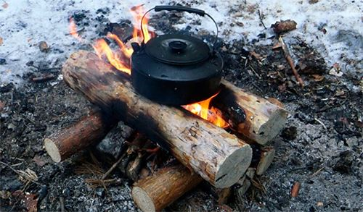
Колодязь виглядає як дерев’яний зруб, завдяки чому горить відносно довго і є одним з тих багать, які дозволяють економити паливо.
Він використовується для приготування їжі, сушіння речей, обігріву і частково – для освітлення території навколо багаття. Колодязь завдяки своїй робочої площі дозволяє готувати їжу одночасно в декількох ємкостях, підвішених над багаттям, наприклад, на металевому тросі. Особисто я ставив казанок прямо в центр багаття і продовжував обкладати його дровами, пришвидшуючи таким чином закипання в ньому води.
Для розведення цього багаття я рекомендую почати з багаття «курінь». Коли «курінь» трохи розгориться, по обидва боки від нього потрібно покласти паралельно дві невеликих колоди. Після цього на краю них по обидва боки перпендикулярно кладуться ще дві колоди – виходить квадрат з чотирьох колод, всередині якого горить «курінь». Далі процедура повторюється ще кілька разів, поки не вийде свого роду колодязь з квадратним перетином.
Укладені таким чином дрова швидко підсихають, якщо раптом виявилися вологими, і розгоряються. Після цього нові дрова в багаття підкладаються за тією ж схемою.
Колодязь – цілком придатний вид багаття для обігріву та приготування їжі як в одиночному поході, так і в групових польових виходах особливо там, де потрібна економія палива.

ПОЛІНЕЗІЙСЬКИЙ
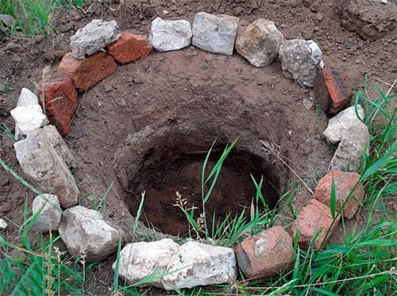
Це різновид багаття в ямі. В даному варіанті викопується конусоподібна яма, всередині якої розпалюється багаття. Краще почати з «куреня», а після укласти дрова у вигляді «зірки», спираючи їх на стінки ями. Таким чином, перегорить в центрі ями, дрова поступово будуть сповзати всередину, не вимагаючи додаткових втручань.
Даний вид багаття підходить для приготування їжі і отримання великої кількості вугілля. Для освітлення і обігріву він не дуже придатний, хоча, як і більшість інших багать, частково справляється і з цими завданнями. На фото показана яма для такого багаття.

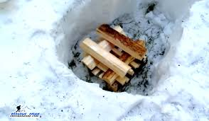
До переваг даного багаття можна віднести:
- можливість розпалити багаття у вітряну погоду;
- економію дров і високий ККД;
- відсутність необхідності постійно керувати багаттям;
- цей вид багаття відноситься до безпечних, оскільки зменшується ймовірність поширення вогню і виникнення пожежі;
- при засипанні ями землею на місці багаття відсутнє вогнище.
Даний вид багаття доцільно застосовувати для приготування їжі, особливо для запікання у вугіллі при невеликій кількості дров.

НОДЬЯ
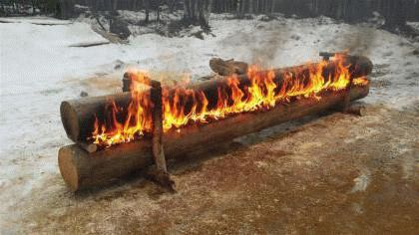
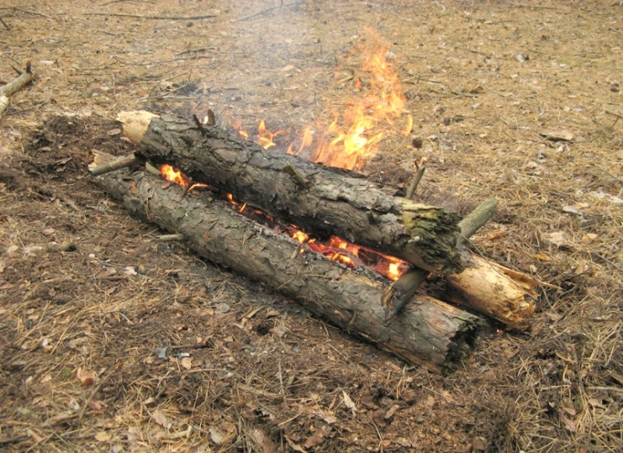
Прекрасний вид багаття для ночівлі в холодну погоду. Для влаштування цього багаття потрібно: 3 сухостійних колоди діаметром до 30 см і до 2,5 - 3 метри завдовжки. Від діаметра і довжини буде залежати час горіння вогнища. На двох колодах, які кладуться в основу, робляться затеси з одного боку на всю довжину. Після цього вони кладуться щільно поруч, затесаними сторонами одна до одної, щоб між ними утворилася буква "V". Із зовнішнього боку ці колоди фіксуються кілочками, щоб вони не розійшлися в сторони. У зазорі, що утворився між колодами, розпалюється розпал (найкраще – палаюче вугілля з іншого вогнища), яке рівномірно розподіляється на всю довжину колод. Після того, як розпалювання добре розгориться, зверху кладеться третя колода. По мірі прогорання між нижніми колодами збільшується зазор, і вугілля може впасти на землю. Це може призвести до того, що багаття з часом може перестати давати жар. Щоб цього не сталося необхідно періодично зсувати нижні колоди.
“Нодья” розгорається повільно, але горіти буде всю ніч. Якщо використовувати колоди товщиною в 25 см, тоді багаття горітиме близько 6-8 годин.
Є ще один варіант цього багаття. Він складається не з трьох, а з двох колод. У даному варіанті колоди кладуться одна на одну. Для того, щоб вони не падали, з обох боків необхідно вертикально вбити по парі товстих колів. Розпалювати потрібно так само, як і “Нодью” з трьох колод.
Багаття дає багато тепла і мало диму. Використовується для обігріву в холодну погоду та при мінусовій температурі, а також для невеликих односторонніх заслонів. Підтримання вогню не вимагає значної витрати сил. Може використовуватися для приготування їжі та сушіння одягу.
ТАЙГОВИЙ
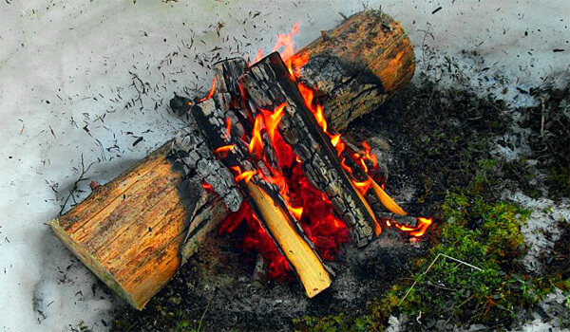
У народі його ще називають "Мисливське". На товсту колоду з підвітряного боку викладаються віялом 5-8 полін різної довжини, які посувають по мірі їх згоряння. Під ними розпалюється розпал.
Таке багаття незамінне в дощову погоду. По викладених віялом дровам стікає вода, що потрапила на вогнище, як по даху, і не потрапляє на полум'я.
Це багаття належить до економних видів багать. Воно може довго горіти без постійного підкладання дров. Багаття дає тепло в одну сторону, тому незамінне для обігріву при ночівлі. Може використовуватися для приготування їжі і просушування одягу. Крім цього, воно дуже зручне для невеликих односторонніх заслонів.
КАМІН
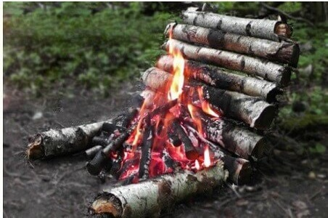
«Камін» також використовується для обігріву нічного табору. Він забезпечує тривале горіння колод, оскільки його конструкція така, що в міру згоряння нижніх колод, скочуються верхні і починають горіти. Конструкція «каміна» складається з чотирьох коротких колод, які укладаються у вигляді колодязя, а з однією з його сторін викладається стінка висотою в 6-7 колод. Щоб їх тримати, забиваються два кілочка з нахилом назовні. У міру згоряння колод в «колодязі», скочуються ті, які знаходяться в «стінці». Безпосередньо сам вогонь розводять всередині «колодязя».
ГАРМАТА
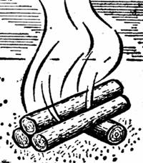
«Гармата» довго горить, підтримуючи досить велика кількість тепла. Для його розведення спочатку готують вугілля, потім біля них розміщується товсте поліно. На нього викладається кілька колод одним кінцем, таким чином, вугілля виявляються безпосередньо під ними. Вони розпалюються і тривалий час дають хороше тепло. У міру їх згоряння можна замінити на нові.

Укладання рюкзака
Конкурс який також досить легко організувати як у приміщенні, так і на відкритому просторі.

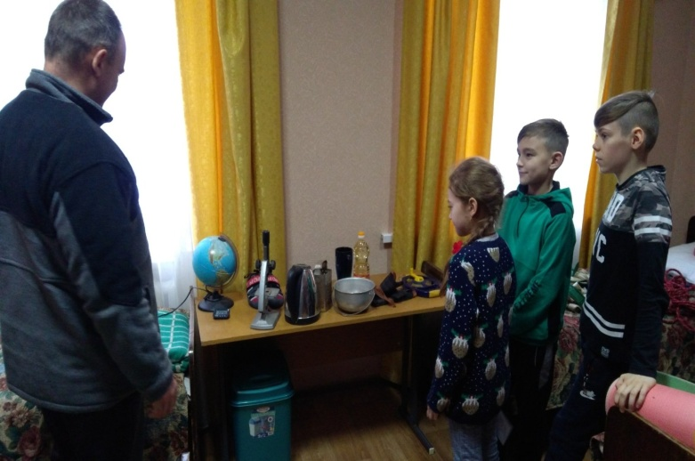
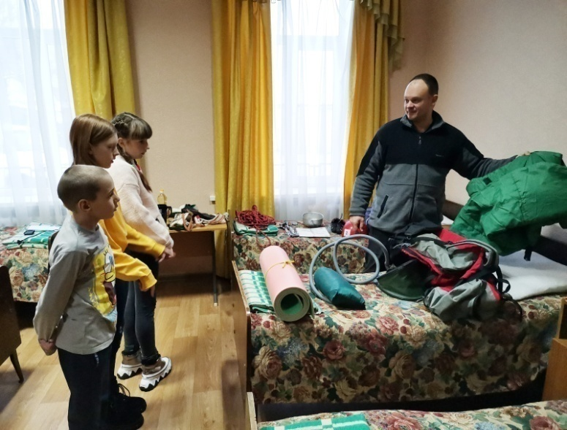
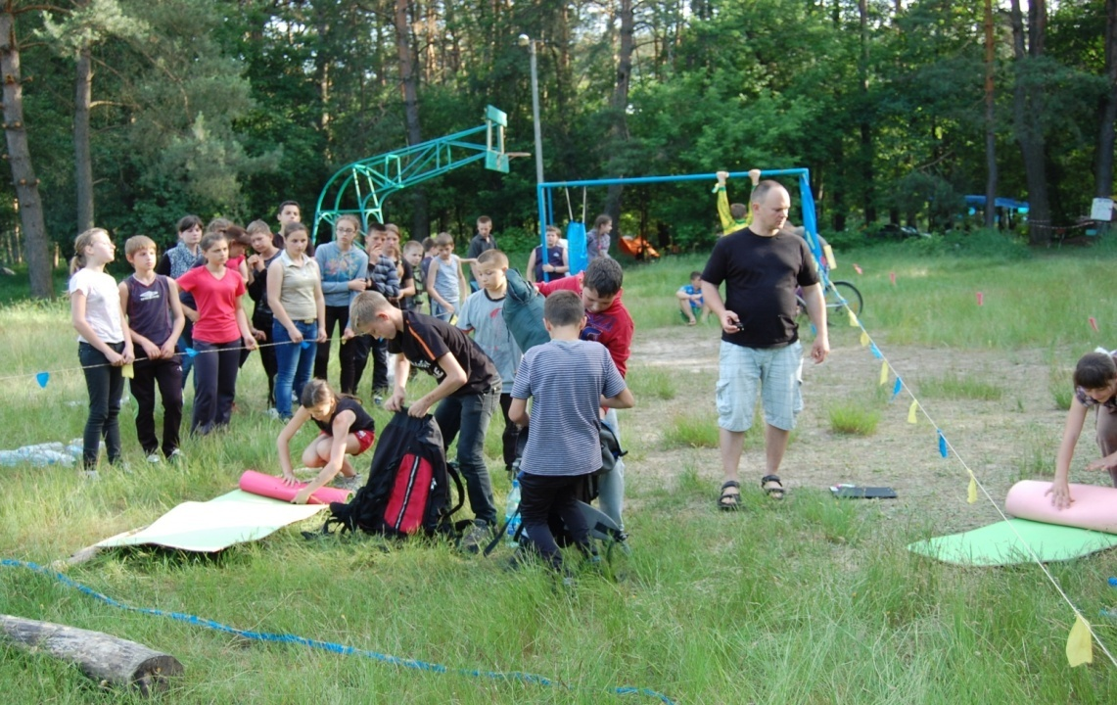
Варіантів проведення чимало. Від складання заздалегідь обраного спорядження (підходить для найменших учасників) до пакування певної кількості на вибір (іноді як умову для учасників ми повідомляємо вид туризму, з якого буде проведено похід, наприклад водний, і відповідно учасникам потрібно зібрати речі, які необхідні саме для водного походу). Окремою умовою може були транспортування власноруч зібраного наплічника по дистанції, що одразу спонукає учасників до більш якісного його пакування, аби не розгубити спорядження або не відчувати дискомфорту при подоланні дистанції. Окремої уваги заслуговує завдання розподілу спорядження на групове та особисте чи першочергове і другорядне. Як показує досвід роботи сучасні діти, які звикли до комфорту, навіть збираючись у похід до лісу, обирають такі дивні речі як електрочайник або глобус.

Встановлення намету
Ніхто не сперечатиметься, що це один із найкорисніших етапів конкурсу. Адже від вміння швидко і якісно встановлювати тимчасове сховище, на приклад під час грози у горах, іноді залежить дуже багато. Для цього конкурсу ми часто використовуємо як старі двоскатні намети, так і сучасної конструкції (це зумовлено в першу чергу тим, що зараз не зустрінеш жодної мобільної групи туристів із старим брезентовим наметом, оскільки він важкий і не практичний. Тому я не помилюсь, якщо висловлю припущення, що в сучасному житті старі радянські намети використовують лише для таких розваг, як наша або стаціонарних виїздів на природу чи риболовлю.
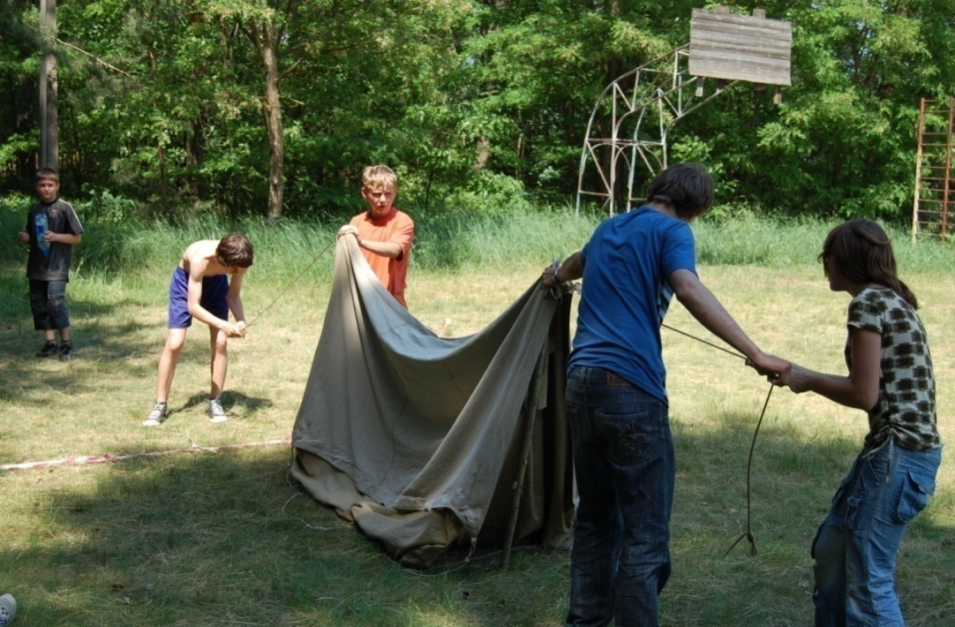
Є різні варіанти комбінування декількох етапів у одному. Ну наприклад…
Команда з чотирьох учасників на стартовому березі отримує туристичне спорядження необхідне для ночівлі в лісі (намет, по 4 наплічники, туристичні килимки та спальні мішки). Все це спорядження команда транспортує на інший берег, долаючи переправу по колоді і на фінішному березі «розбиває» бівуак. Фінішем команди вважається момент, коли всі учасники команди умовно «вклалися спати» в наметі на розстелених килимках, умостившись у спальні мішки. Іноді до спорядження ще додається казанок і 1 літр води, тоді до завдань ще додається розвести багаття і скип’ятити воду.

Рух по жердинах
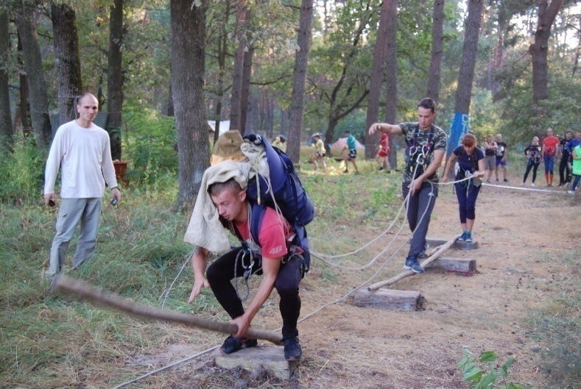
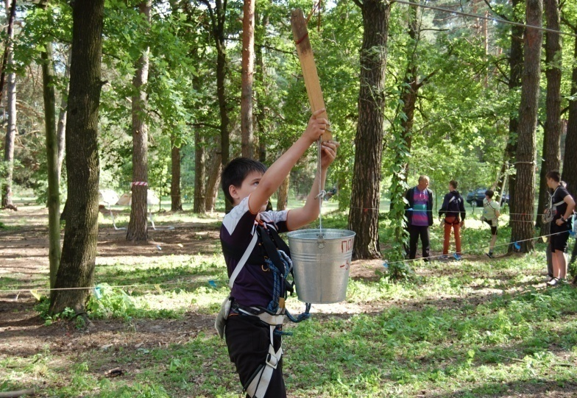
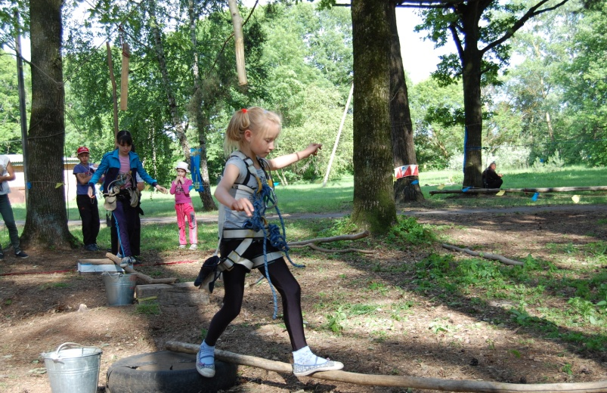
Для сучасних дітей саме подолання цього етапу є екстремальним і цікавим. Але ми завжди намагаємося комбінувати їх з іншими завданнями. Найпростіше ускладнення – це дати 1 жердину для двох учасників. Наприклад на цих фото видно, що учасники мали подолати етап «Рух по жердинах» і на певних проміжках за допомогою вузла «стремено» підвісити вантаж. В іншому випадку учасникам необхідно було розв’язати вузол, який утворився на мотузці в процесі транспортування її по етапу. Також цікава командна робота виходить коли всіх учасників команди з’єднати між собою мотузкою, довжина якої між учасниками трошки більша, ніж довжина між опорами на які вкладається жердина. Іноді виконання цього завдання поєднується з якимось інтелектуальним завданням, наприклад, складанням мозаїки.
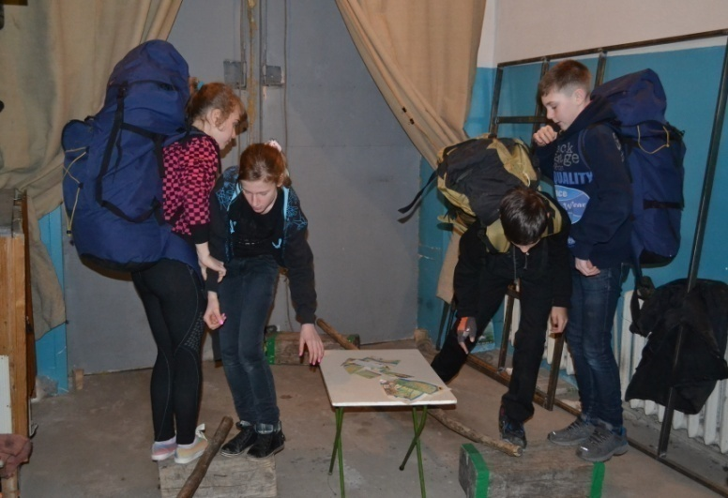
Рух по купинах
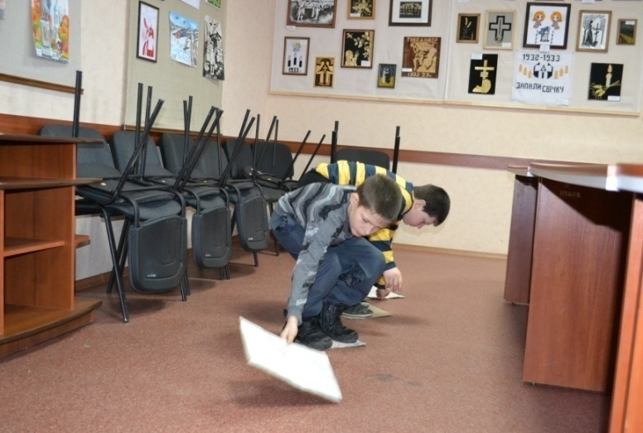
Найпростіший з усіх етапів хоча би тому, що не вимагає для подолання жодного спеціального спорядження. Але при проведенні конкурсу «Спецзавдання» ми завжди намагаємося його якось урізноманітнити. Найпростіше зробити це позначивши коридор руху і давши учасникам по 2 «купини» та зафіксувати час, за який вони подолають задану відстань, перекладаючи «купини». Такий спосіб ми часто використовуємо проводячи свій захід у приміщенні. Також цікаво проводилось це завдання на туристичному зльоті педагогічних працівників. Коли за умовою всі учасники були з’єднані між собою мотузкою і повинні були подолати цей етап пересуваючи «купини» лише ногами та ще і мали лише 5 «купин» на 4 учасників. Це вимагало від учасників злагодженої командної роботи і повного взаєморозуміння і взаємовиручки.
В’язання вузлів
Способів організації цього етапу чимало. Наведемо приклади найбільш цікавих.
В’язання всліпу.
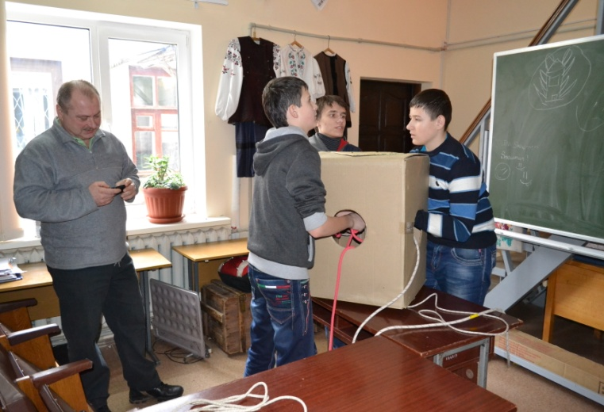
Для організації цього способу ми найчастіше використовуємо коробку з отворами, всередині якої є опора. Як видно з фото у такий спосіб можна проводити не лише особисті, а й командні змагання. Іноді умовою для наших учасників є в’язання вузлів за спиною або із зав’язаними очима. Буває і таке завдання, коли учасник із зав’язаними очима на дотик має визначити, що за вузол йому пропонують.
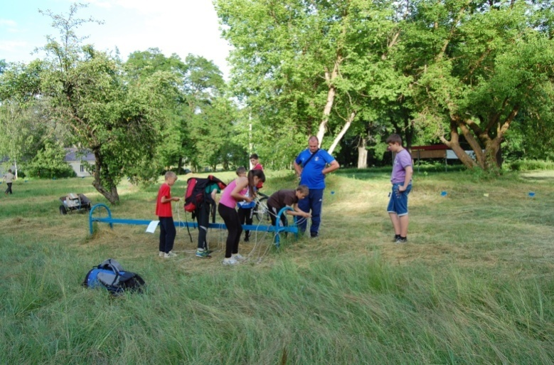
Іноді як ускладнення для учасників використовується менша кількість мотузок, ніж потрібно і це стимулює учасників розробляти різні тактичні схеми аби виконати це завдання без штрафів.
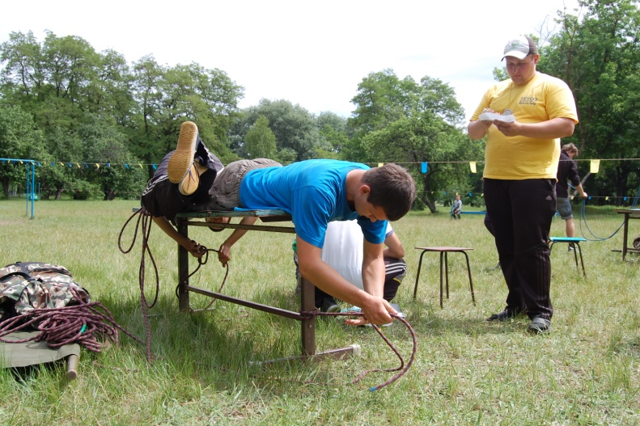
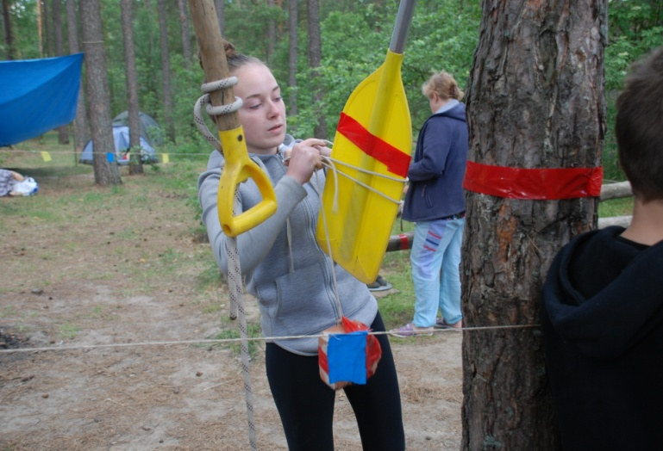
Дуже часто в своїй практиці ми використовуємо як ускладнення в’язання вузлів під навантаженням. Це коли учасник має зав’язати вузол мотузкою, до якої прикріплений вантаж (це може бути звичайна пластикова пляшка, наповнена водою або звичайна цеглина, якщо захід проводиться на місцевості, або будь що інше, єдине що обов’язково потрібно враховувати це вік учасників, допустимі вагові норми). Також нашим гуртківцям дуже подобається, коли ускладненням для них є нестійка поверхня або в’язання однією рукою.
Транспортування умовного потерпілого.
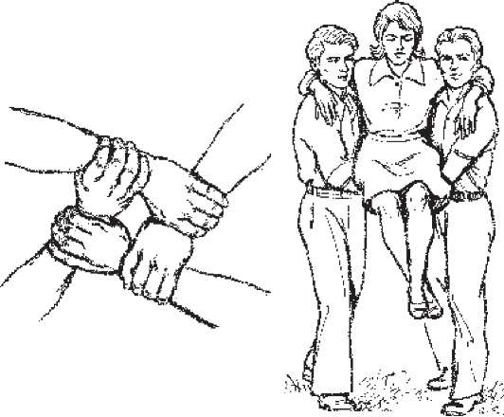
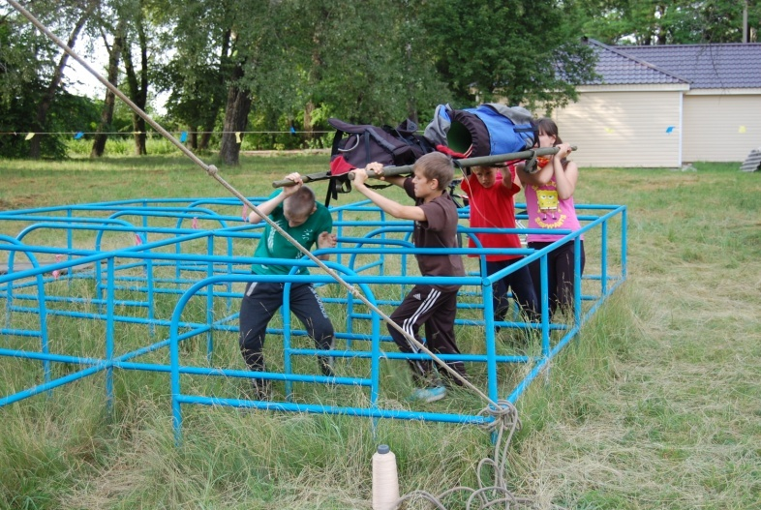
Етап який подобається всім без винятку і дітям, і дорослим. Транспортувати можна як «умовного» (тобто спорядження) так і «реального» (тобто людину) потерпілого. Часто ми використовуємо для цих цілей ноші (готові або виготовлені в процесі конкурсу) і транспортуємо спорядження або учасників. Якщо цей захід проходить на спортивному майданчику можна використовувати конструкції військового містечка, а в лісі для транспортування краще обирати горбисту місцевість. Інший спосіб транспортування, який ми використовуємо в своїй практиці – це транспортування учасника на плащ-палатці або в бухті мотузки, або способом «стільчик».
Топографія
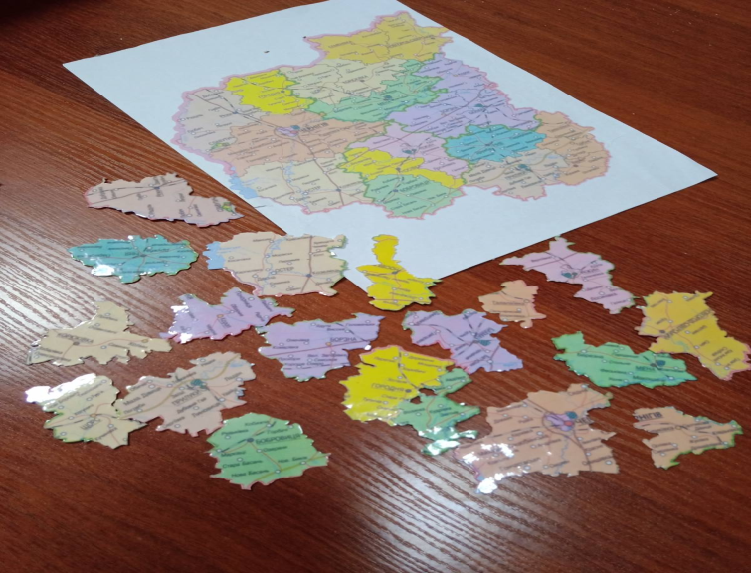
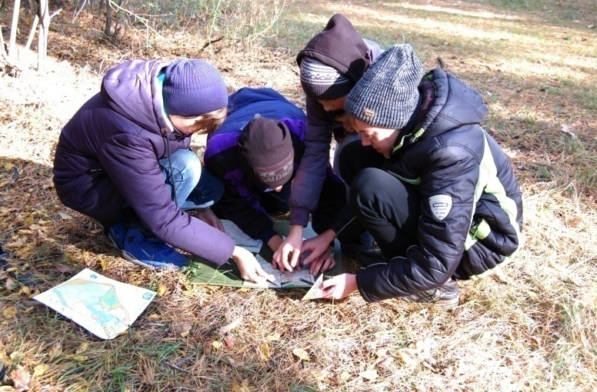
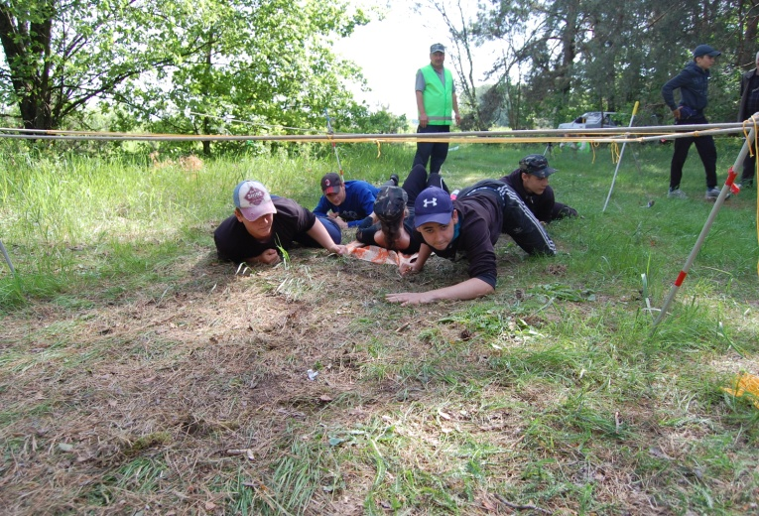
Тут взагалі вибір завдань неймовірно різноманітний. Від найпростішого визначення тотожності назв топографічних знаків їх зображенню до читання складних карт для спортивного орієнтування. В своїй практиці ми часто використовуємо для початківців складання мозаїки. Для цього можна використовувати будь-яку карту розрізану на шматочки. Коли ми проводимо заходи зі старшими гуртківцями або з дорослими, то використовуємо більш складний варіант мозаїки, а саме карту Чернігівської області розрізану на райони (цей варіант більш складний і цікавий).
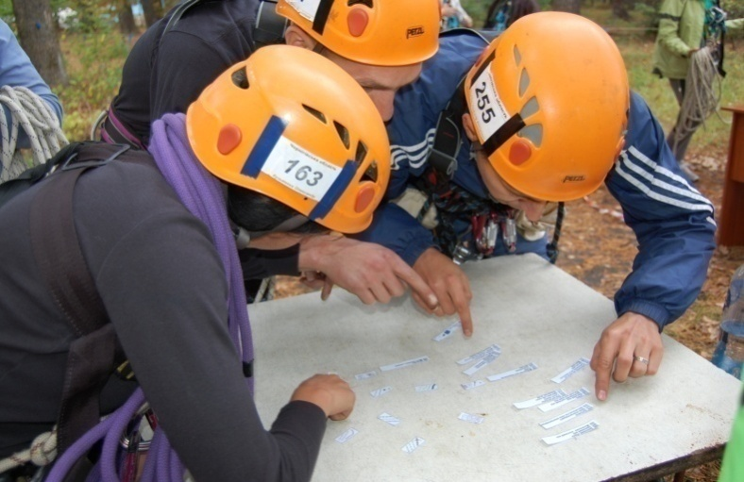
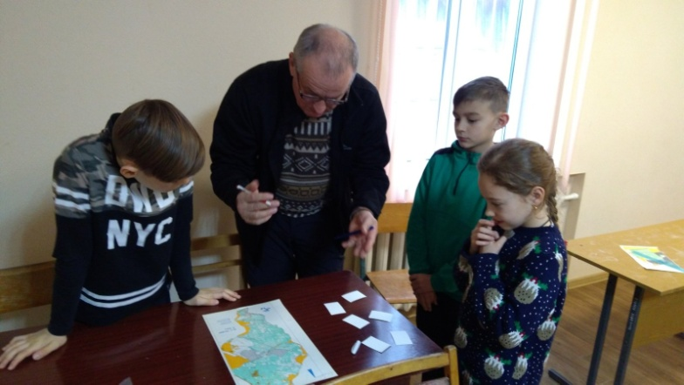
Варіативність завдань з топографічними знаками досить велика. Приведу декілька найцікавіших прикладів. Команді з трьох учасників потрібно подолала етап у вигляді естафети. Із запропонованих 6 карток з топографічними знаками кожен учасник обирає 2, а потім знаходить, обвівши їх кружечком, на карті. Після чого передає естафету наступному учаснику. Дуже часто в своїй практиці ми використовуємо завдання в тестовій формі, коли до зображення топографічного знаку додається декілька варіантів назв і потрібно обрати правильний, або навпаки до назви додаються кілька малюнків з який потрібно обрати вірний.
Досить цікавим для дітей є завдання, при яких потрібно вставити правильні топографічні знаки в розповідь. Найпростіше це коли є готовий текст зі вставленими знаками і його лише потрібно правильно прочитати або є текст і топознаки, які потрібно вставити в певному місці, а більш складне завдання коли варіантів відповіді більше, ніж потрібно або вони взагалі відсутні.
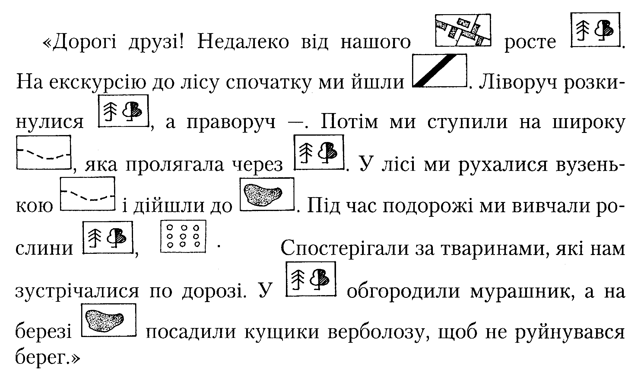
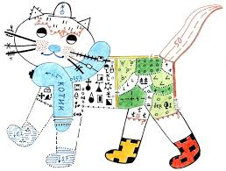
До більш складних можна віднести завдання, при якому учасникам потрібно назвати всі топографічні знаки, які вони бачать на малюнку (наприклад на цьому). Таких зображень можна виготовити багато, адже будь-який контурний малюнок можна розмалювати, використовуючи різні знаки на ваш розсуд, враховуючи вік учасників та їх пізнання в топографії.
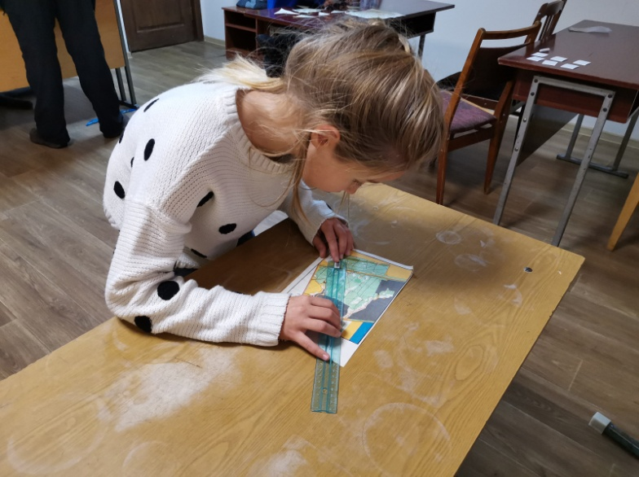
Окремо я завжди приділяю увагу завданням, у яких необхідно визначити відстань по карті. Це вчить дітей в подальшому орієнтуватись і в просторі. Відстань між контрольними пунктами при орієнтування визначається добутком масштабу карти на відстань, виміряну за допомогою лінійки, або приблизно, як то кажуть «на око». Для того аби похибка при вимірюванні «на око» була якомога менша, я завжди даю дітям таке завдання.
Коли необхідно ускладнити це завдання, то на карті малюється дистанція з певною кількість контрольних пунктів, довжину якої учасники і мають визначити за певний час. На місцевості це завдання часто замінюють на визначення відстані до недосяжного предмета. Суть його полягає в тому, щоб учасник визначив «на око» відстань до визначеного предмета або нерухомого об’єкта з похибкою +/- певна кількість метрів (зазначається умовами проведення, і залежить від заданої відстані), за кожний наступний метр/метри – 1 бал штрафу, але не більше 6 балів.
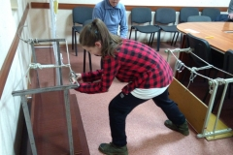
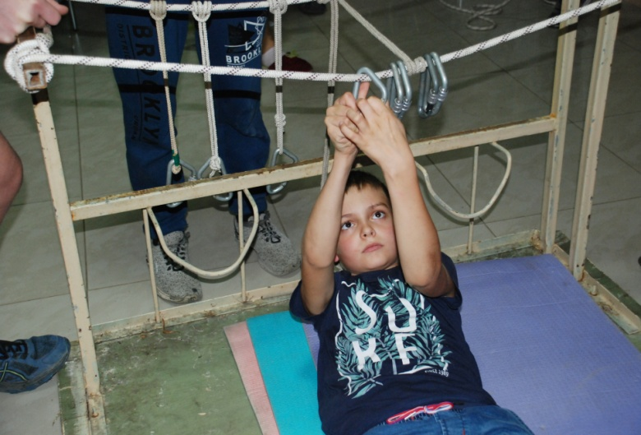
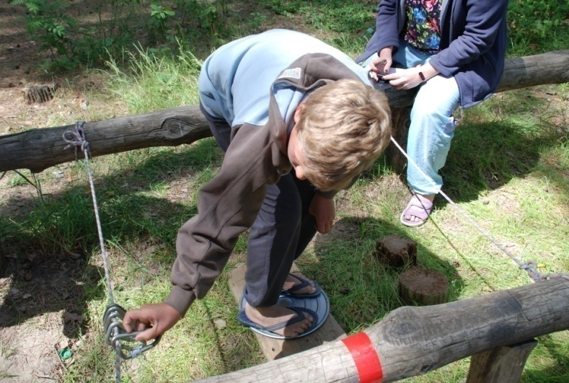
Є ряд завдань, які досить прості і ставлять собі за мету загальнофізичний розвиток дітей. З метою поліпшення якості та швидкості роботи дітей з карабінами ми часто включаємо в програму конкурсу завдання з перестібання карабінів. В командних змаганнях іноді цей етап проходить у вигляді естафети. Кожен учасник перевішує по 3 автоматичних та 3 напівавтоматичних карабіни з однієї мотузки на іншу, після чого передає естафету наступному учаснику. Інша форма проведення, яку я часто використовую – нестійка опора або нестандартне вихідне положення (наприклад лежачи).
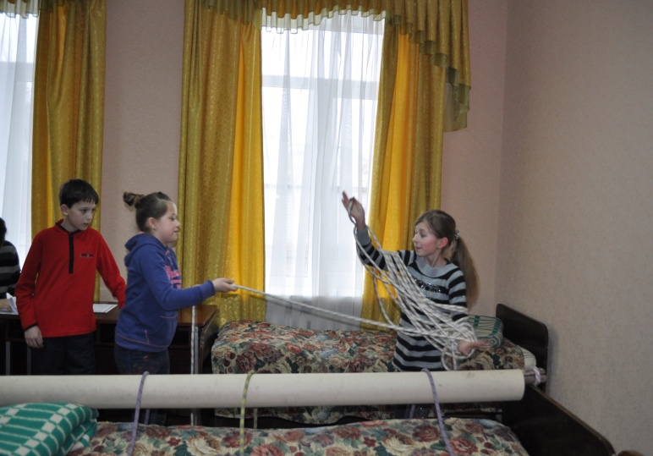
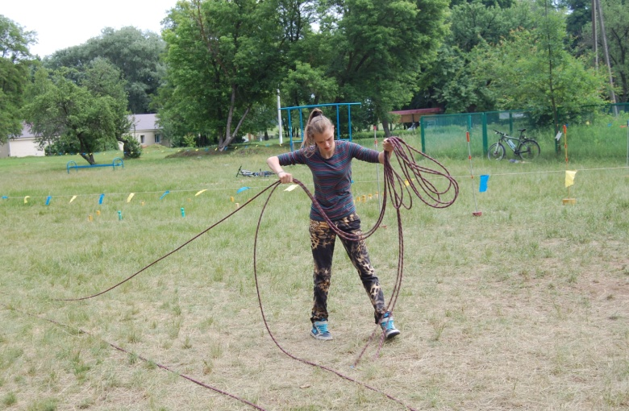
Для «культури роботи з мотузками» при подоланні дистанції «Смуга перешкод» до програми конкурсу «Спецзавдання» ми часто включаємо бухтовку мотузки. Виконуючи це завдання учасники вчаться швидко та правильно змотувати мотузки для подальшого їх транспортування по дистанції. Його можна проводити як у приміщенні, обмежуючи учасників у просторі, так і на свіжому повітрі (наприклад на стадіоні). Тоді до умови збухтувати мотузку часто додається завдання транспортувати мотузку по дистанції та розгорнути її у вихідне положення.
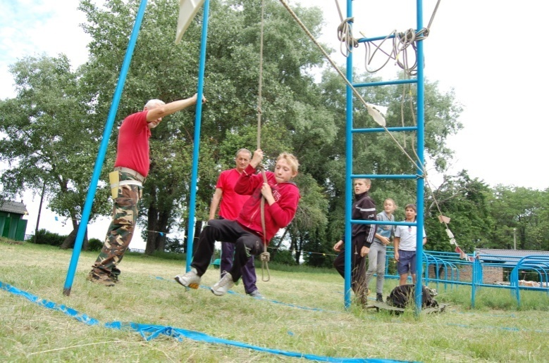
Ще одне цікаве завдання направлене на розвиток швидкісно-силових якостей туристів - це переправа за допомогою підвішеної мотузки або «маятник». Цей етап ми завжди включаємо в програму конкурсу, який проводиться в лісі або на спортмайданчику. Він досить простий в організації, але вимагає від дітей фізичної сили, чіткої координації рухів та зосередженості. Якщо потрібно ускладнити це завдання для команди, то всіх учасників можна з’єднати між собою мотузкою, а навколо опори повісити декілька маятників та відмітити декілька проміжних зон приземлення учасників. Складність полягає в тому, що учасники мають одночасно перелітати із ділянки на ділянку, тому що довжина мотузки не дозволить по іншому без штрафів виконати це завдання.
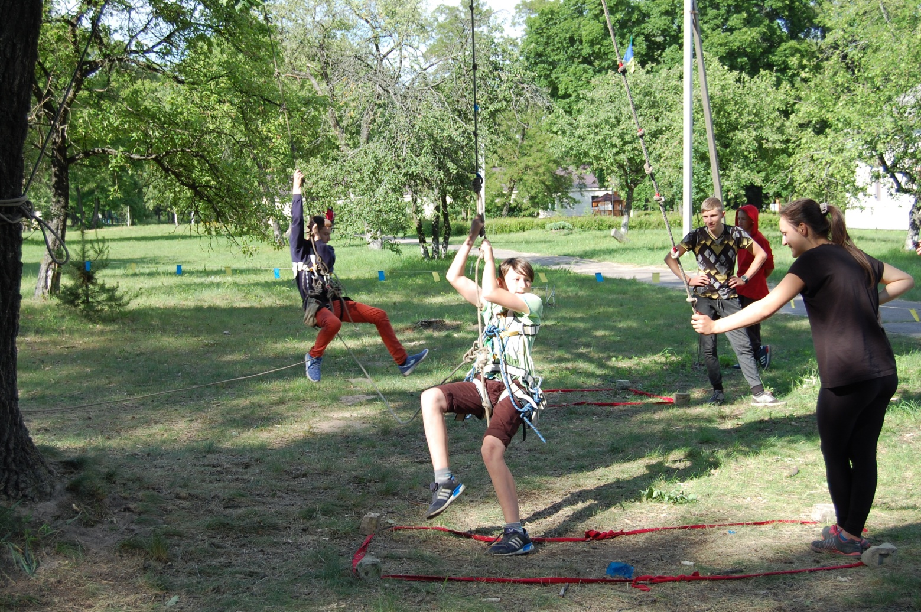
Досить часто при проведення конкурсу ми використовуємо завдання, пов’язані з компасом, як одним із важливих атрибутів туриста в поході.
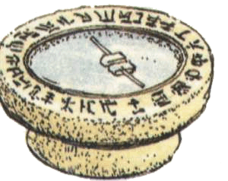
Компас – найпростіший магнітний вимірювальний прилад, який використовується для орієнтування за сторонами горизонту й для приблизного вимірювання магнітних азимутів напрямів.
Компас з’явився в Європі в кінці ХІІ століття і мав вигляд магнітної голки закріпленої на коркові, який плавав в посудині з водою.
У наш час компас добре відомий усім. Він використовується в топографії, геології, морській і льотній практиці.
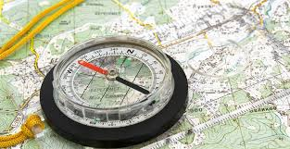
Магнітний компас складається з магнітної стрілки, яка вільно повертається в горизонтальній площині під дією земного магнетизму й встановлюється вздовж магнітного меридіану. Властивість магнітної стрілки постійно зберігати певний напрямок на північ і використовується під час орієнтування.
Компас не рекомендується використовувати під час бурі, коли під її впливом магнітна стрілка може зразу відхилитися на кілька градусів (більше 2). Не можна користуватися ним в місцях, де знаходяться великі поклади магнітного залізняка, тяжіння якого переважає вплив магнітного поля Землі.
Зараз є багато видів компасів: повітряні, рідинні, деякі з них обладнані дзеркалом. Більш досконалими є різноманітні гірокомпаси і гірополукомпаси.
Для того щоб визначити сторони горизонту за допомогою компасу потрібно:
            - розмістити компас в руці в горизонтальному положенні;
            - сумістити лінії які знаходяться на основі коробочки („колби”), з лініями, які вказують напрямок руху на планці компасу;
            - встановити північний кінець стрілки компасу між двома смужками, що визначають напрямок руху.
Компасом користуються в тих випадках, коли при орієнтуванні за початковий напрямок приймають магнітний меридіан. Ним визначають любий напрямок на місцевості за допомогою вимірювання азимута.
Азимут – горизонтальний кут утворений магнітним меридіаном і напрямком на орієнтир. При користуванні компасом слід пам’ятати, що у вільно підвішеному стані магнітна стрілка своїми кінцями буде направлена на північ і на південь. Але це приблизно. Стрілка розташовується не по напрямку істинного (географічного) меридіану, а по напрямку магнітного меридіану. Напрямок істинного меридіану для любої точки земної поверхні визначається астрономічними спостереженнями або геодезичними вимірами. Кут між істинним меридіаном і магнітним називається магнітним схиленням. Воно для кожної місцевості різне і може бути східним (із знаком +) або західним (із знаком –). Магнітне схилення можна визначити на місцевості за сходом і заходом сонця або по карті. На туристичних маршрутах та змаганнях по орієнтуванню найчастіше застосовуються карти, на яких вказаний не географічний, а магнітний меридіан.
Для визначення азимута за допомогою рідинного компаса потрібно:
- розмістити компас на карті так, щоб його боковий край з’єднував вихідну і кінцеву точку руху ;
- повернути частину корпуса так, щоб смужки на його дні стали паралельні магнітному меридіану на карті. При цьому велику увагу потрібно звернути на те, щоб подвійна смужка на рухливій частині корпусу була повернута на північ. В протилежному випадку ви направитесь в протилежний бік;
- забрати карту і, тримаючи компас горизонтально, повернутися так, щоб північний кінець стрілки зупинився між подвійною смужкою на корпусі компасу. Осьова лінія пластини вкаже напрямок руху.
На практиці пересування на місцевості частіше всього виникає необхідність рухатись за азимутом в досить густому лісі, коли пройти по прямій лінії практично не можливо: на шляху постійно трапляються природні перешкоди.
Для закріплення поняття про азимут та відпрацювання руху за азимутом ми часто використовуємо наступні завдання.
1. Учасники повинні визначити азимут до видимих предметів. Суддя стоїть в центрі великої галявини і, називаючи кілька орієнтирів, пропонує учасникам вирахувати азимут на кожний з них. Записавши результати вимірів, учасники показують їх судді.
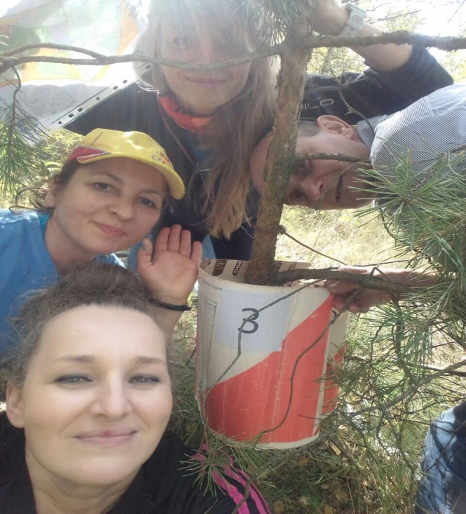
2. На відстані 50-200 метрів від старту встановлюються контрольні пункти, позначені табличкою з паролем. На старті учасникам видається картка, де вказані номери КП, азимути і відстані. Учасники повинні знайти всі КП, вписати їх паролі в картку і здати її судді. При чому після відвідання кожного КП гуртківці повинні обов’язково повертатися на старт. Перемагає той, хто швидше всіх виконає завдання.
Цю вправу можна провести у вигляді естафети, розділивши всіх учасників на кілька команд.
Якщо ж це командна робота на довгій дистанції, то іноді як доказ присутності всіх учасників на контрольному пункті ми вимагаємо фото всіх учасників з номером контрольного пункту.
3. Пройти по ломаній лінії, яка задана азимутами і відстанями. Судді розробляють декілька маршрутів, проходить їх і в кінці кожної дистанції ставлять кілок. Маршрути плануються так, щоб вони проходили лісом, а старт і фініш знаходились на одній галявині. Для того, щоб учасники працювали самостійно, на місці фінішу ставиться кілька помилкових кілків. Кожен із учасників отримує картку зі своїм прізвищем і завданням.
Виконавши завдання, учасник відмічає свій фініш кілком, на якому закріплює свою картку. Перемагає учасник, який має найменшу похибку. Інтерес до цього завдання підвищиться, якщо враховувати час проходження маршруту. При цьому за помилку 1 м нараховується штраф 30 с. Переможець визначається за найменшою сумою часу проходження дистанції плюс штрафний час.
Якщо немає можливості провести практичні змагання на місцевості, то ми використовуємо інші завдання, наприклад:
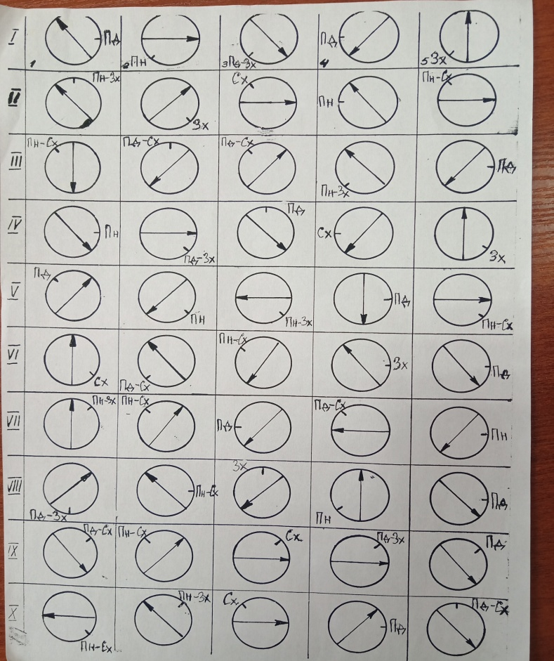
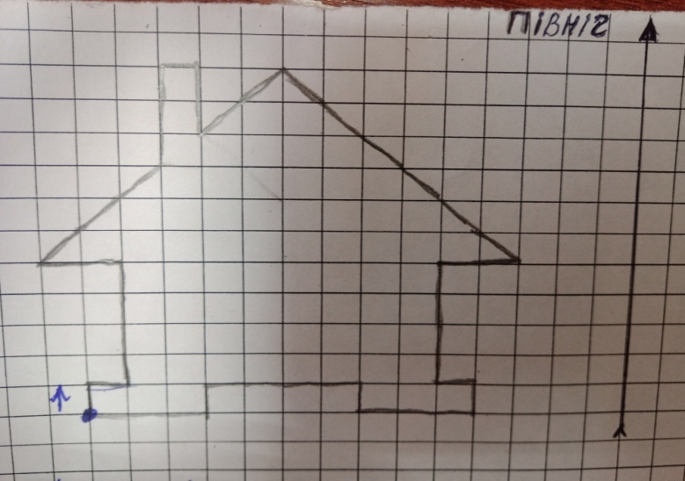
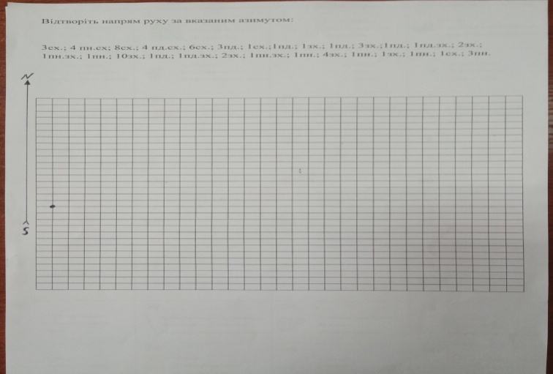
Учасникам надається листок паперу у клітинку, на якому вони мають відтворити напрям руху за вказаним азимутом. 1 крок – 1 клітинка. В результаті виконаного правильно завдання має вийти певне графічне зображення. Таке ж завдання можна дати, але з точністю навпаки. Тобто дати учасникам готове графічне зображення, позначивши місце старту і напрям руху. Завдання учасників описати його (тобто написати маршрут згідно сторін горизонту. 1 клітинка – 1 крок). Результатом команди буде кількість набраних преміальних балів за певний час.
Ще одне завдання, яке заслуговує на увагу визначення сторін горизонту.
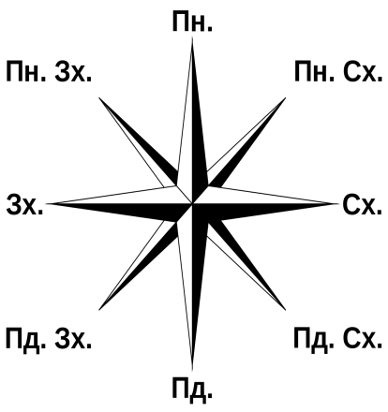
На малюнку зображені кола і штрихом вказаний певна сторона горизонту, а стрілочка в цьому завданні вказує на сторону горизонту, яку потрібно визначити. Єдина, але дуже важлива умова, обертати аркуш із завданням забороняється. Для самих маленьких гуртківців ми часто до цього завдання просто додаємо зображення «рози вітрів».
Також досить різнопланово можна організувати завдання, пов’язані з наданням першої долікарської допомоги.
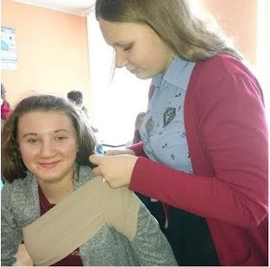
Починаючи від тестових завдань на знання теорії з цього питання та продовжуючи практичним наданням допомоги при різних травмах, складання аптечки тощо.
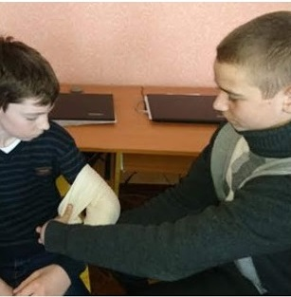
Адже діти, які займаються спортивним видами туризму та ходять в походи, повинні бути готовими вміти надати товаришу першу вкрай необхідну допомогу в разі непередбачених випадків, які негативно можуть вплинули на самопочуття та здоров’я. Це можуть бути сонячні опіки, харчові отруєння, укуси комах, гадюк, різні види травм тощо. При складанні своїх завдань ми часто використовуємо саме ці ситуації.
Харчові отруєння. При харчових отруєннях слід кілька разів промити шлунок (для цього п’ють воду з содою до виникнення блювання), дотримувати дієти, пити міцно заварений чай.
Сонячний і тепловий удар. З метою профілактики слід захищати голову від сонячних променів світлим головним убором або хусткою, одягатися по сезону (одяг має пропускати повітря, вбирати піт). Не робити переходів в жаркі години дня.
Якщо ж нещастя трапилось, потерпілого переносять у затінок, роздягають, кладуть на голову компрес з холодною водою (голову потерпілого треба трохи підняти), дати холодного питва. При необхідності зробити штучне дихання. Можна дати випити 30-40 крапель настою валеріани, а при головній болі - амідопірін, анальгін; знизити температуру наявними засобами.
Опіки. Причиною опіків у поході можуть бути необережне поводження з багаттям або примусом, ошпарення гарячою їжею або окропом, надмірне перебування на сонці тощо. При незначних опіках (І-П ступеню) рани промивають перекисом водню, а потім накладають пов’язку із стерильного бинта, змоченого в розчині марганцевокислого калію, спирті або питній воді. В подальшому місце опіку змазують синтоміциновою емульсією або маззю Вишневського.
При опіках великої поверхні тіла або глибокому ураженні тканини (Ш-ІУ ст.) потерпілого терміново транспортують до найближчого медпункту, наклавши лише стерильну пов’язку або шину, якщо опік знаходиться поблизу суглоба.
Надаючи першу допомогу, не слід відривати одяг від обпеченої шкіри (обрізати його навколо), не розрізати пухирі, не змазувати місця опіку жиром. Усе це може спричинитися до забруднення рани.
Переохолодження може наступити навіть при плюсовій температурі, якщо сильний вітер і підвищена вологість повітря, а на учаснику походу мокрий одяг, втомлений від великих перевантажень або недоспав.
Перша допомога потерпілому при переохолодженні – забезпечення його відпочинком, зменшення фізичного навантаження, зігрівання (біля багаття, теплим одягом, гарячим чаєм, кавою).
Потертості, попрілості виникають, якщо одяг, взуття, рюкзак погано підігнані. Для профілактики потертостей, мозолей слід забинтувати ноги, поставити м’яку прокладку між спиною і рюкзаком, при ходьбі на лижах або веслуванні слід одягати рукавиці.
При виникненні подразнень змастити шкіру пом’якшуючим антисептичним кремом, а в разі її почервоніння – йодом, розчином брильянтового зеленого або спиртом, накласти на потертості бактерицидний пластир.
При попрілості подразнену ділянку шкіри промити водою, присипати тальком, змазати кремом.
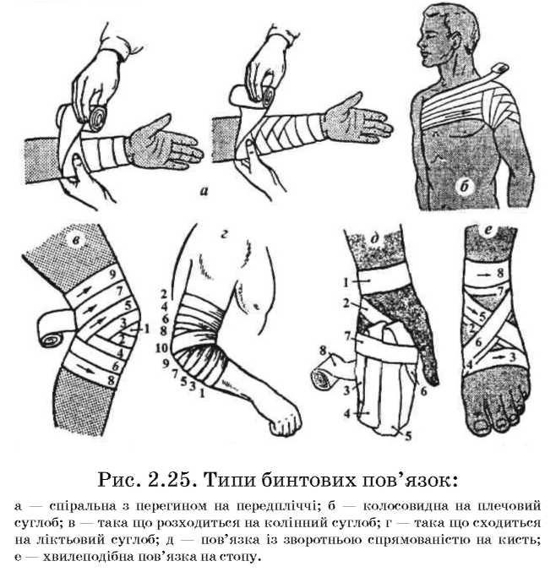
Садна і рани трапляються при невмілій заготівлі дров на привалі, падіннях, неправильному користуванні лижними палицями тощо.
Садно прочистити тампоном, змоченим перекисом водню, шкіру навколо змазати йодом, спиртом або розчином брильянтового зеленого, рану присипати порошком стрептоциду і накласти стерильну пов’язку.
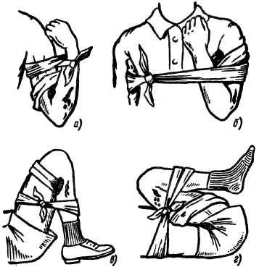
Кровотечі (артеріальні, венозні, капілярні) зупиняють одним з таких способів: притиснути пальцем артерію (сонну, скроневу, плечову, стегнову тощо), зігнути та підняти поранену кінцівку, накласти пов’язку, що тисне, джгут або закрутку з підручних засобів (хустки, ременю) на поранену кінцівку. Джгут, закрутку накладати поверх одягу або на валик з вати, марлі вище місця поранення, по можливості ближче до рани. Не слід допускати сильного стискування джгутом кінцівки, не залишати його більше 1 год. (обезкровлена кінцівка може омертвіти). Після закінчення вказаного часу джгут послабити і, якщо кровотеча з рани не припиняється, через кілька хвилин знову затягнути його.
Вивихи. При вивихах порушується правильне співвідношення суглобних кінців кісток. Не слід вправляти кістки в суглоб самостійно, бо вивих може поєднуватися з переломом. У цьому випадку накласти шину, дати потерпілому болезаспокійливе і доставити його до лікаря.
Переломи. Розрізняють закриті й відкриті переломи. В першому випадку шкіра залишається неушкодженою, в другому – відбувається розрив м’яких тканин, і уламки кісток нерідко стирчать з рани. Всякий перелом супроводжується пошкодженням суміжних тканин (м’язів, судин, нервів, зв’язок). При закритому переломі на уражену кінцівку поверх одягу накласти шину (для цього можна використати фанеру, гілки дерев, лижні палиці тощо). Шиною охоплюють два суглоби – вище і нижче ураженої кістки. Перебинтувати шину щільно, але не дуже туго. Якщо немає підручних засобів для шин, щоб надати нерухомість ураженій нозі, слід прибинтувати її до здорової, а травмовану руку в зігнутому положенні притягнути до тулуба за допомогою хустки або поли куртки.
При відкритому переломі перш за все зупинити кровотечу, зробити пов’язку і накласти на уражену кінцівку шину.
Укуси комах викликають подразнення шкіри. Для захисту від комах застосовують різні спеціальні креми та рідини.
Укуси комарів, що викликали свербіж, потерти слабким розчином оцту або питної соди.
Запорошення ока. Витягти смітинку, що потрапила на слизову оболонку повіка або очне яблуко, можна у такий спосіб: взяти двома руками (обов’язково чистими) вії верхньої повіки відтягнути її до себе і одночасно натиснути з тильного боку сірником або пальцем поки повіка не вивернеться. При попаданні смітинки на нижню повіку відтягнути її злегка на себе донизу. Виявивши смітинку, обережно вийняти її ваткою, змоченою в розчині борної кислоти. Якщо смітинка не виймається або знаходиться на рогівці, слід направити потерпілого до медпункту.
Укуси отруйних гадюк. Гадюка кусає захищаючись, коли на неї випадково наступить людина. На місці укусу видно сліди зубів, шкіра навколо рани червоніє, з’являється набрякання тканин. Потерпілий відчуває сильний біль, а через півгодини в нього спостерігаються ознаки отруєння.
Для надання першої допомоги вище місця укусу слід накласти джгут (через кожні 15 хв. джгут послабляють і переміщають ближче до тулуба, використовуючи його не більше 1 год.). Надрізають ранку й відсмоктують з неї отруту крововідсмоктувальною банкою. Потім потерпілого слід негайно відправити до лікувального закладу. Під час транспортування до ранки прикладають холодні компреси, дають побільше рідини, що зменшуватиме концентрацію отрути в організмі і сприятиме її виведенню. Потерпілому слід також дати тонізуючі та сечогінні засоби і препарати, які сприяють ущільненню стінок судин: вітаміни, солі кальцію. При утрудненні дихання зробити штучну вентиляцію легенів.
Потопання. Подаючи першу допомогу потерпілому слід пам’ятати, що головне в цьому випадку - якомога швидше ліквідувати кисневу недостатність та її наслідки.
Доправити потерпілого на берег, негайно звільнити верхні дихальні шляхи від води. Для цього слід покласти врятованого животом на стегно ноги рятувальника, зігнутої в колінному суглобі. При такому положенні вода витікатиме. Потім потерпілого кладуть спиною на землю або на будь-яку тверду площину, швидко оглядають рот, звільняють його від мулу та піску і роблять штучне дихання, попередньо поклавши під голову потерпілого валик із згорнутого одягу, відкинувши голову максимально назад. Рот прикривають хусткою або марлею, штучне дихання роблять способами „рот до рота”, „рот до носа”.
Якщо в потерпілого не відчувається пульс на сонній артерії і зіниці розширені, негайно слід зробити закритий масаж серця. Закритий масаж серця супроводжується штучним диханням (15 поштовхів на грудину і 2-3 вдування повітря). В таких випадках допомогу надають двоє. Під час штучного вдиху поштовхи робити не слід, бо вони заважатимуть проходженню повітря в легені.
При повному відновленні самостійного дихання, потерпілому дають гарячий чай і серцеві засоби.
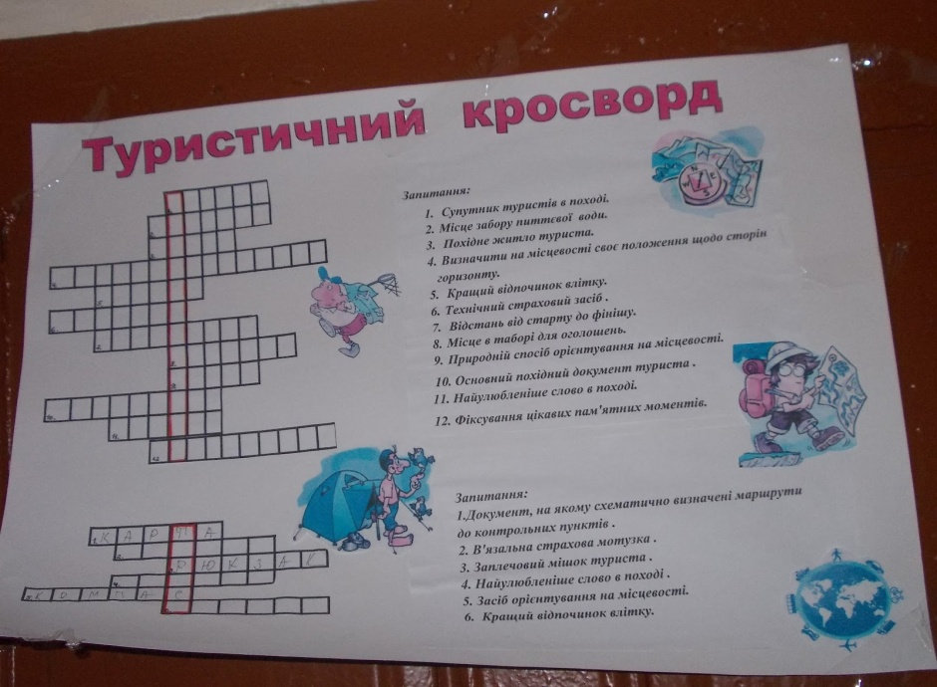
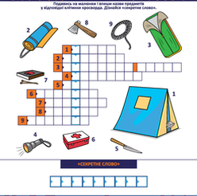
Для наймолодших гуртківців, які тільки починають займатися в гуртках пішохідного туризму готуємо найпростіші завдання на увагу, наприклад кросворд. Краще сприймається дітьми варіант, коли запитання у вигляді малюнка, якщо потрібен більш складний варіант, ми використовуємо кросворди звичайні.

Або наприклад, завдання в якому розглядаючи зображення потрібно визначити правильний порядок дій, пронумерувавши малюнки.
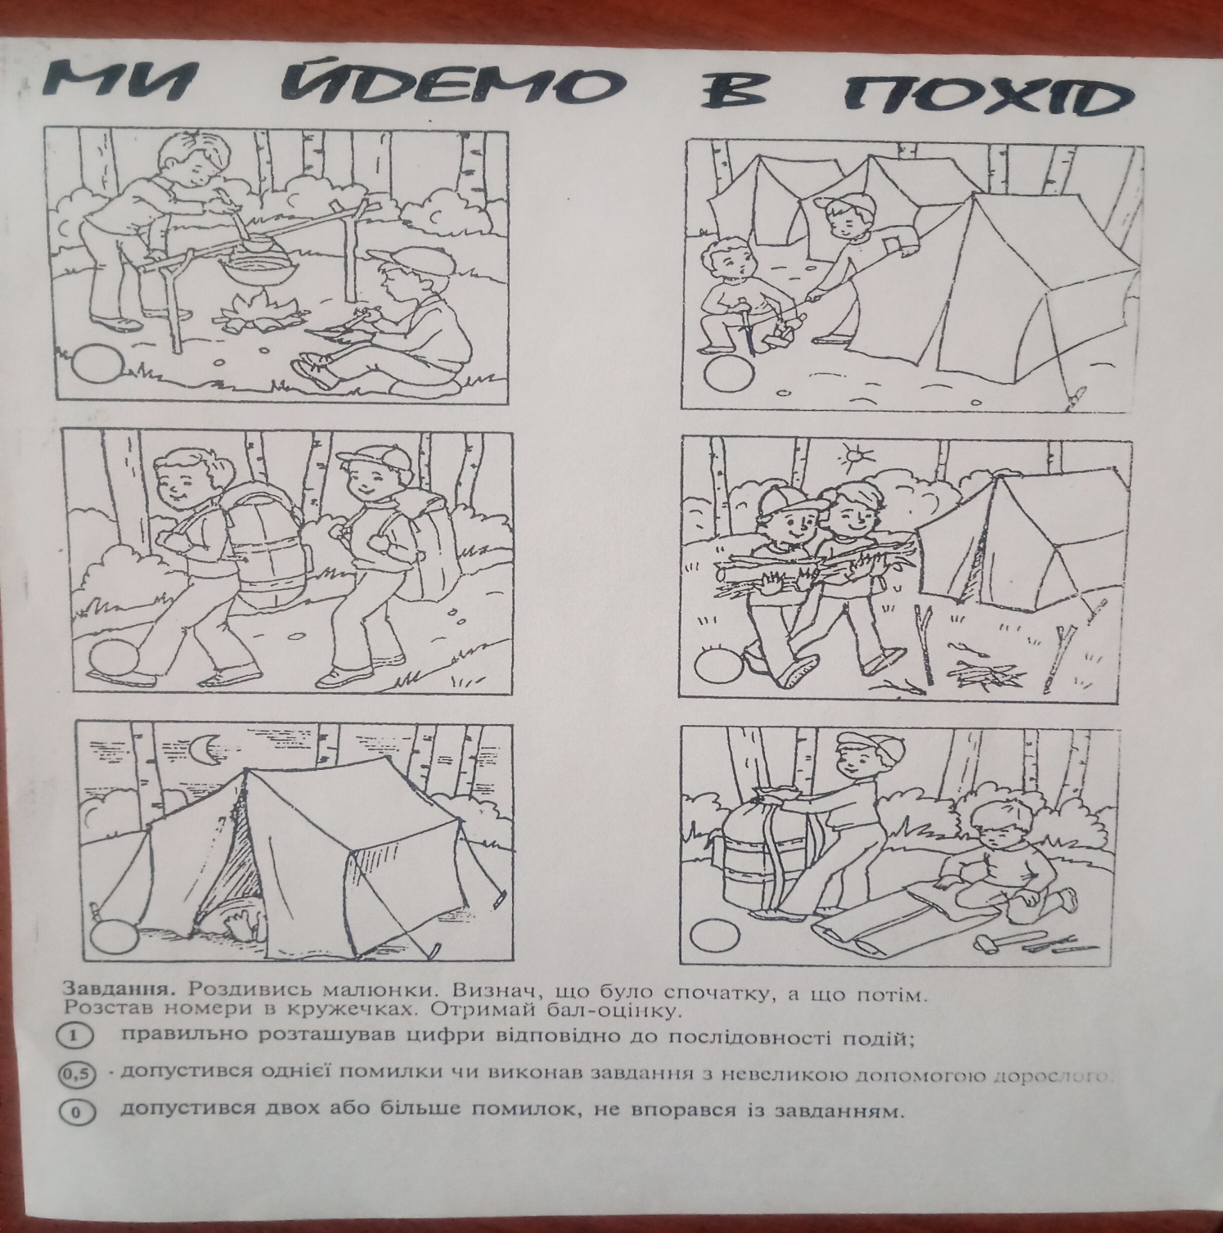

На останок хочеться презентувати Вам умови проведення конкурсу «Спецзавдання» різних років проведення.
Варіант 1.
1.Прямий вузол + «коса»+ купини.
Учасники команди, використовуючи лише одну руку (за власним вибором), повинні зав’язати два прямих вузли (мотузкою діаметром 6 мм). Молодшій віковій групі дозволяється в'язати без контрольного вузла. Потім вся команда плете косу, яку в кінці обов’язково фіксують за допомогою контрольного вузла, пересуваючись лише по купинах. Кількість обертів з одного боку має бути 10.
Штрафи - згідно Правил змагань, чинних на момент проведення.

2. Скельний траверс.
Кожному учаснику потрібно подолати скельний траверс та передати естафету наступному. В старшій та середній вікових групах буде ділянка траси, де потрібно пересуватися використовуючи лише одну ногу (змінювати її не можна), а також буде можливість використати маятник.
Штрафи: торкання «мату» однією ногою – 1 бал, двома ногами – 3 бали.
3. Бухтовка мотузки + в’язання вузлів.
Кожен учасник повинен збухтувати мотузку (способом набору) та повернути її у початковий стан і зав’язати булінь навколо опори. Учасники середньої та старшої вікової групи в’яжуть вузол із зав’язаними очима.
Штрафи: не зав’язаний вузол – 6 балів, неправильно зав’язаний вузол – 3 бали, перехльост та відсутність контрольного вузла – 1 бал.
4.Схоплюючий + карабіни.
Кожен учасник повинен зав’язати 5 схоплюючих вузлів, перестібнути 5 карабінів і розв’язати схоплюючи вузли.
Можливі штрафи: незав’язаний вузол – 6 балів, неправильно зав’язаний вузол –
3 бали, перехльост – 1 бал, незакрита муфта карабіна – 1 бал.
5. В’язання грудної обв’язки +підйом.
Кожен учасник команди в’яже грудну обв’язку та долає етап «Підйом по схилу» на самостраховці схоплюючим вузлом.
Штрафи: неправильно зав’язаний вузол – 3 бали, перехльост та відсутність контрольного вузла – 1 бал., на підйомі – згідно Правил змагань, чинних на момент проведення.
6. Вводне завдання.
Завдання стане відоме учасникам лише коли вони зайдуть в кімнату для його виконання.
Визначення результатів.
Результат етапів визначатиметься за часом подолання етапу та сумою штрафного часу. Переможці в конкурсі «Спецзавдання» визначаються за найменшою сумою місць, зайнятих на кожному етапі.
На всіх етапах 1 штрафний бал – 10 секунд.
Пріоритет етапів:
1. Скельний траверс.
2. Прямий вузол+«коса»+купини.
3. В’язання грудної обв’язки+підйом.

Варіант 2.
1. Подолання умовного болота по жердинах.
Кількість жердин – 4. Кількість прольотів – 5.
2. Бухтовка мотузки+ траверс.
Два учасники від команди повинні збухтувати вірьовку, транспортувати її по етапу «траверс» та повернути в початковий стан. Наступна пара учасників виконує теж завдання, але в зворотньому напрямі. Волочіння мотузки на етапі «траверс» заборонено.

3. Схоплюючий + карабіни.
Кожен учасник повинен зав’язати 5 схоплюючих вузлів, перевісити 5 карабінів та розв’язати схоплюючі. Етап долається у вигляді естафети.
Можливі штрафи: не зав’язаний вузол – 6 балів, неправильно зав’язаний вузол – 3 бали, перехльост, незакрита муфта карабіна – 1 бал.
4. Подолання умовного болота по купинах.
Учасники команди долають дистанцію у зв’язках в обох напрямках. Етап долається у вигляді естафети.
5. Залік з топографії «Пазл».
З окремих частин команда складає карту на час.
6. Надання долікарської допомоги.
Тестові завдання
7. Визначення відстані до недосяжного об’єкта та довжини відрізка.
Похибка при визначенні відстані +/- 1м, довжини відрізка+/- 2 мм.
за кожен наступний метр (міліметр) - 1 бал (але не більше 6 балів).

Визначення результатів
Результат етапів визначається за сумою часу, витраченого на проходження етапів та штрафного часу. Загальний результат команди визначається за сумою місць зайнятих на окремих етапах.
Пріоритет етапів:
1. Бухтовка мотузки+траверс.
2. Подолання умовного болота по купинах.
3. Подолання умовного болота по жердинах.
4. Схоплюючий + карабіни.
5. Визначення відстані до недосяжного об’єкта та довжини відрізка.

Варіант 3.
1. Залік з топографії.
Команда повинна встановити відповідність між топографічними знаками та їх назвами. За кожну невірно встановлену відповідність – 1 бал.
2. Переправа по колоді.
Команда долає етап згідно правил та технічного регламенту.
3.Навісна переправа.
Команда повинна переправити вантаж зі стартового берега на фінішний згідно правил та технічного регламенту.
4. Переправа по мотузці з відтяжкою.
Команда долає етап, використовуючи одну відтяжку для всіх учасників команди, повертаючи її самостійно на стартовий берег мотузкою супроводження.
5. Подолання умовного болота по жердинах.
Кожен учасник долає етап, використовуючи одну жердину.
6. Надання долікарської допомоги.
Команда повинна розташувати в правильній послідовності запропоновані пункти алгоритму зупинки кровотечі. За кожну невірно визначену послідовність – 2 бали.
Невиконання умов проходження етапу – 20 балів

Визначення результатів
Результат етапів визначається за сумою часу, затраченого на проходження етапів та штрафного часу. Загальний результат команди визначається за сумою місць зайнятих на окремих етапах.
Пріоритет етапів:
1. Навісна переправа
2. Надання долікарської допомоги
3. Переправа по мотузці з відтяжкою
4. Залік з топографії
5. Переправа по колоді
6. Подолання умовного болота по жердинах

Варіант 4.
Дистанція розпочинається з визначення командами висоти, вказаного суддями об’єкту. Після цього команди долають етапи за власним вибором.
1. Подолання умовного болота по жердинах + визначення азимуту.
Команда долає етап за допомогою 6-ти жердин. Кількість прольотів – 6. Помилки згідно Правил змагань.
Команда за допомогою компаса визначає азимут до вказаного об’єкту. Помилка, яка не перевищує 3˚ - не судиться, за кожні наступні 2˚ - 1 бал, але не більше 6 балів штрафу.
2. Визначення відстані на місцевості + купини.
Команда визначає відстань до недосяжного предмету, вказаного суддями. Не штрафується помилка до 3 м, за кожні наступні 2 м – 1 бал, але не більше 6 балів. При проходженні купин, помилки судяться згідно Правил змагань.
3. В’язання вузлів.
Команда в’яже 4 вузла «стремено». Довжина кола опор: 1. 250 см; 2. 117 см; 3. 82 см; 4. 24 см
Можливі штрафи: не зав’язаний вузол – 6 балів, неправильно зав’язаний вузол – 3 бали, перехльост та відсутність контрольного вузла – 1 бал.
4. Топографічні знаки спортивного орієнтування.
Кожному учаснику потрібно назвати 1 знак. Вибір знаків відбуватиметься шляхом жеребкування. Помилка при відповіді: неповна назва знаку – 1 бал, неправильна назва знаку – 3 бали.
5. Бухтовка мотузки + подолання умовної перешкоди за допомогою підвішеної мотузки (маятник).
Команда повинна збухтувати вірьовку та повернути її в початковий стан після подолання умовної перешкоди за допомогою підвішеної мотузки (маятник).
6. Транспортування потерпілого.
Етап обладнано суддівськими ношами та «потерпілим». Довжина коридору для транспортування до 30 м.
Визначення результатів.
Результат етапів визначатиметься за часом подолання етапу та сумою штрафного часу. Переможці в конкурсі «Спецзавдання» визначаються за найменшою сумою місць, зайнятих на кожному етапі.
На всіх етапах 1 бал – 10 секунд.
Пріоритет етапів:
1. Транспортування потерпілого.
2. Подолання умовного болота по жердинах + визначення азимуту.
3. Бухтовка мотузки + подолання умовної перешкоди за допомогою підвішеної мотузки (маятник).

Варіант 5.
1. Подолання умовного болота по жердинах + транспортування вантажу.
Команда долає етап за допомогою 2-х жердин. Кількість прольотів – 4. Кожен учасник долає етап, потім будь-яка пара транспортує умовного потерпілого на ношах до наступного завдання (мол. група транспортує 2 рюкзаки), передаючи естафету.
2. В’язання вузлів.
Старша та середня групи. Два учасники від команди в’яжуть по 4 вузли із запропонованих не повторюючись (булінь, стремено, академічний, брамшкотовий, зустрічний, серединний провідник, грейпвайн, ткацький).
Молодша група. Два учасники від команди в’яжуть по 3 вузли із запропонованих не повторюючись (прямий, булінь, вісімка провідник, серединний провідник, грейпвайн, ткацький).
Можливі штрафи та умови: не зав’язаний вузол – 6 балів, неправильно зав’язаний вузол – 3 бали, перехльост та відсутність контрольного вузла – 1 бал. Вузли в’яжуться учасниками на вибір, але повинні бути зав’язаними всі.
3. Бухтовка мотузки.
Два учасники від команди повинні збухтувати вірьовку, транспортувати її та повернути в початковий стан після виконання 6 завдання (бухтовка відбувається в обмеженому просторі).
4. Типи вогнищ.
Два учасники від команди називають і відтворюють 8 запропонованих типів вогнищ.
5. Грудна обв’язка та траверс.
Два учасники від команди повинні зав’язати грудну обв’язку та зав’язати вісімки на вусах самостраховки. У зблокованій системі подолати етап «Траверс». Кількість прольотів – 3, кріплення перил – жорстке. Помилки згідно Правил змагань.
6.Транспортування потерпілого по коридору
Два учасники від команди повинні транспортувати ноші з умовним потерпілим по коридору.
7. Розбухтовка мотузки
Два учасники від команди повинні розбухтувати вірьовку та повернути в початковий стан (розбухтовка відбувається в обмеженому просторі).
8. Подолання умовного болота по купинах
Команда долає умовне болото по купинах (кількість купин – 6).
Визначення результатів
Змагання проходять у вигляді естафети, де пара учасників транспортує ноші з умовним потерпілим, виконують завдання і передають своїм колегам. Результат етапів визначатиметься за часом виконання командою всіх завдань та сумою штрафного часу. Переможці в конкурсі «Спецзавдання» визначаються за найменшим часом.
На всіх етапах 1 бал – 10 секунд.

Варіант 6.
- Жердини + Встановлення намету
Команда знімає намет та долає умовне болото за допомогою жердин (оцінюється згідно «Правил з ТПТ») потім встановлює намет, використовуючи 10 залізних кілочків та 2 альпінштоки (в обмеженій зоні) і по жердинах повертається в стартову зону.
Спорядження суддівське.
Можливі штрафи: загальний перекос намету – 2 бали, складки на даху – 1 бал.
- Паралельні мотузки + В’язання вузлів
Команда долає яр по вірьовці з перилами на самостраховці ковзаючим карабіном та в’яже вузли.
Учасники команди в’яжуть наступні вузли: академічний, вісімка, зустрічний, серединний. Обладнання суддівське.
Можливі штрафи: незав’язаний вузол – 6 балів, неправильно зав’язаний вузол – 3 бали, перехльост – 1 бал.
- Паралельні мотузки, колода + Визначення азимуту
Команда долає яр по паралельних мотузках або колоді на самостраховці ковзаючим карабіном (оцінюється згідно «Правил з ТПТ») та визначає азимут на предмет, вказаний суддею, записує результат у карточку. Фініш команди визначається по здачі карточки судді.
Не штрафується помилка до 2 градусів, за кожні наступні 3 градуси – 1 бал штрафу, але не більше 6 балів.
- Купини + Маятник + Визначення відстані до предмету
Команда долає умовне болото по купинах та за допомогою маятника з суддівським контрольним вантажем (оцінюється згідно «Правил з ТПТ»).
Команда визначає відстань до недосяжного предмету, вказаного суддями, записує результат у карточку. Фініш команди визначається по здачі карточки судді.
Не штрафується помилка до 5 м, за кожні наступні 5 м – 1 бал, але не більше 6 балів.
- Транспортування потерпілого
Транспортування потерпілого здійснюється на ношах (оцінюється згідно «Правил з ТПТ»). Можливі штрафи: падіння потерпілого – 10 балів, торкання потерпілим (ношами) рельєфу, тощо – 1 бал.
- Розпалювання вогнища
Команда перепилює суддівське бревно, потім розпалює вогнище за допомогою сірників та перепалює нитку. Можливі штрафи: кожен додатковий сірник, окрім першого – 1 бал.

Підведення підсумків:
результат команди на дистанції визначається за сумою часу, витраченого на виконання завдань на кожному етапі та штрафного часу (1 штрафний бал - секунд).
При однаковому результаті діє пріоритет етапів:
- Паралельні мотузки, колода + Визначення азимуту
- Транспортування потерпілого
- Паралельні мотузки + В’язання вузлів
- Жердини + Встановлення намету

Підсумки
Як бачите, більшість завдань які ми використовуємо для проведення цього конкурсу з гуртківцями, направлені саме на розвиток загальнотурисьських та спеціальнотуристьких якостей. І вони чітко не прописані саме в такій редакції в правилах та технічному регламенті, тому аби не виникало суперечностей при підведенні підсумків потрібно чітко прописувати всі нюанси в умовах проведення. Окрім цього з власного досвіду можемо констатувати, що «краще один раз побачити, ніж сто разів почути», тому кожного разу перед проведенням конкурсу проводиться методичний день за умовами конкурсу для керівників гуртків та показ дистанції для учасників (якщо є така можливість).

Використана література

1. Ганопольський В.І. Уроки туризму / Посібник для вчителів. – Мн.:МНЦентр, 1998 – (Туризм в школі).

2. Вяткін Л.А., Сидорчук О.В., «Туризм та спортивне орієнтування:Посібник для студ. вищ. навч. закладів.- М.: Видавничий центр «Академія», 2001.
3. Курилова В.И. Справочник для начинающего туриста. Одеса. „Маяк”.1990г.
4. Ю.В. Штангей - „Основи безопасности при проведении пешеходних походов”. 1990 р.
5. Правила змагань зі спортивного туризму. - Київ, 2008 р.
6. Технічний регламент проведення змагань з пішохідного туризму. – К. 2018 р.

